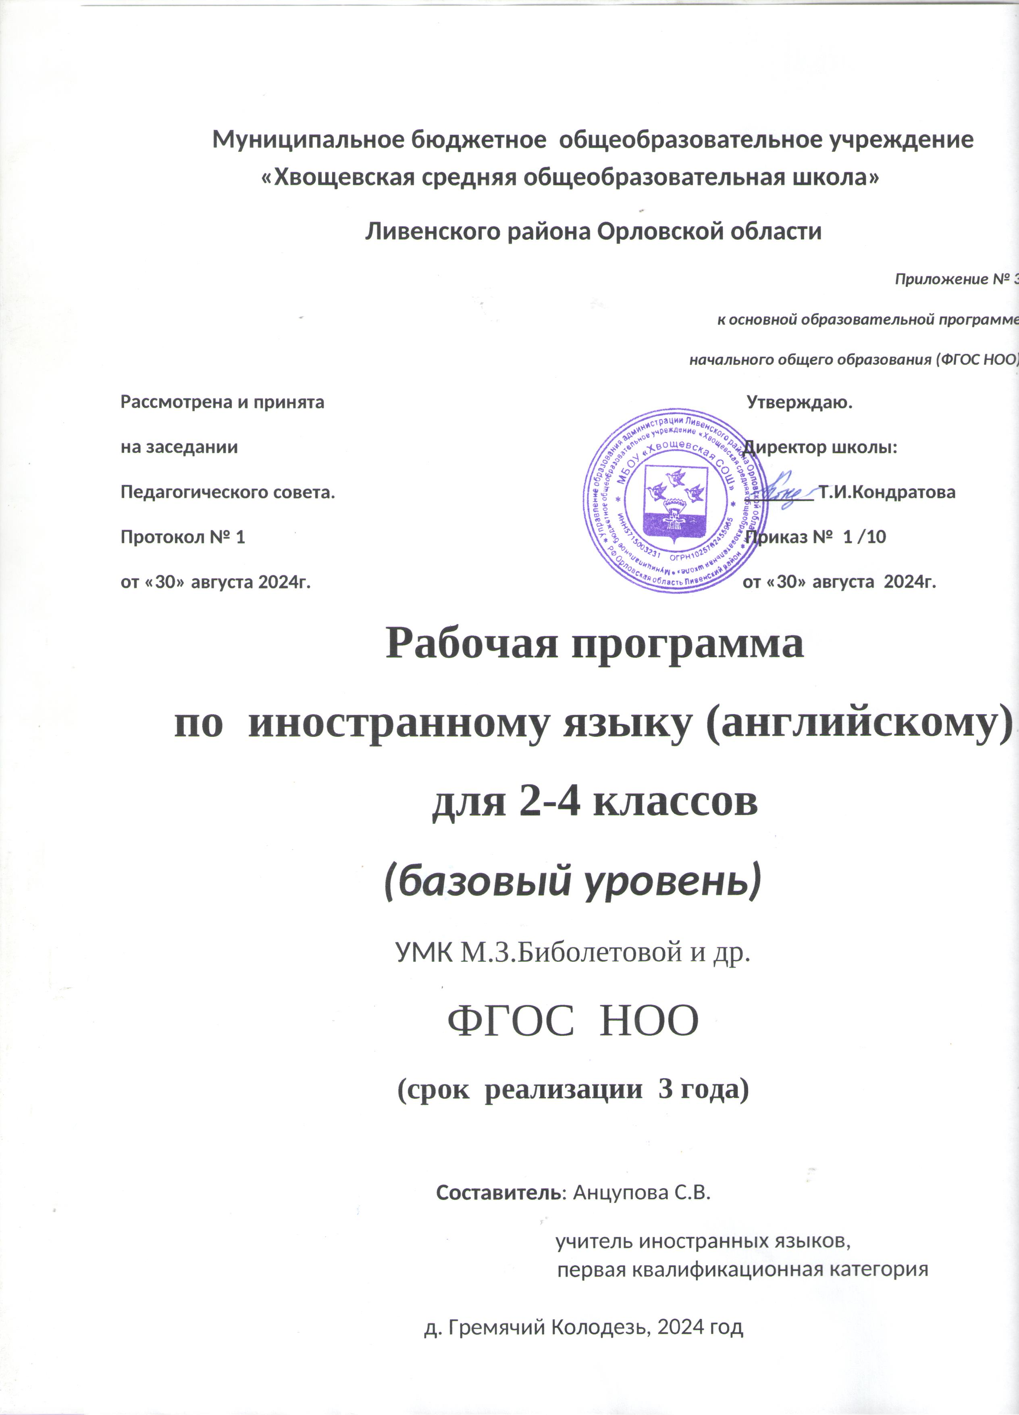
Рабочая программа по английскому языку составлена на основе:
-Федерального компонента государственного стандарта начального общего образования ( Приказ МО и науки от о5.03.2004г. № 1089)
-Авторской программы курса английского языка к УМК “Enjoy English” для учащихся 2-4 классов общеобразовательных учреждений (Обнинск: Титул,2006). Биболетовой М.З.
-В соответствии с программой развития МБОУ «Хвощевская средняя общеобразовательная школа » .
Общая характеристика учебного предмета
Изучение иностранного языка в общеобразовательных учреждениях страны начинается со II класса. Учащиеся данного возраста характеризуются большой восприимчивостью к овладению языками, что позволяет им овладевать основами общения на новом для них языке с меньшими затратами времени и усилий по сравнению с учащимися других возрастных групп.
В свою очередь, изучение иностранного языка способствует развитию коммуникативных способностей младших школьников, что положительно сказывается на развитии речи учащихся на родном языке; развитию их познавательных способностей; формированию общеучебных умений учащихся.
Являясь существенным элементом культуры народа – носителя данного языка и средством передачи ее другим, иностранный язык способствует формированию у школьников целостной картины мира. Владение иностранным языком повышает уровень гуманитарного образования школьников, способствует формированию личности и ее социальной адаптации к условиям постоянно меняющегося поликультурного, полиязычного мира.
Иностранный язык расширяет лингвистический кругозор учащихся, способствует формированию культуры общения, содействует общему речевому развитию учащихся. В этом проявляется взаимодействие всех языковых учебных предметов, способствующих формированию основ филологического образования школьников.
Основные содержательные линии
Первой содержательной линией являются коммуникативные умения, второй – языковые знания и навыки оперирования ими, третьей – социокультурные знания и умения. Указанные содержательные линии находятся в тесной взаимосвязи. Основной линией следует считать коммуникативные умения, которые представляют собой результат овладения иностранным языком на данном этапе обучения. Формирование коммуникативных умений предполагает овладение языковыми средствами, а также навыками оперирования ими в процессе говорения, аудирования, чтения и письма. Таким образом, языковые знания и навыки представляют собой часть названных выше сложных коммуникативных умений. Формирование коммуникативной компетенции неразрывно связано и с социокультурными знаниями.
Все три указанные основные содержательные линии взаимосвязаны, и отсутствие одной из них нарушает единство учебного предмета «Английский язык».
Ведущей деятельностью учащихся начальной школы является игровая деятельность. Поэтому приоритетной формой организации учебного процесса является комбинированный урок с применением игровых технологий, которые позволяют учащимся овладевать основами знаний на новом для них языке с меньшими затратами времени и усилий, что положительно сказывается на развитии иностранной речи учащихся и формировании общеучебных умений. Кроме этого комбинированный урок включает в себя такие элементы коллективного способа обучения как: индивидуальная работа, фронтальная работа, работа в парах сменного состава, работа в парах постоянного состава и работа в малых группах.
Основная технология обучения в начальном звене – игровая технология, которая позволяет вовлечь каждого ученика в учебную деятельность, способствует самореализации обучающихся, учит преодолевать трудности, развивает речь, коммуникативные навыки, создает ситуацию успеха для каждого ученика в овладении иностранным языком (английским языком).
Виды, формы контроля:
-устный опрос, письменный опрос;
-монологическое высказывание;
-самостоятельная работа;
-выразительное чтение;
-диктант.
Требования к уровню подготовки
учащихся 2 класса
В результате изучения английского языка во втором классе ученик должен:
знать/понимать
-алфавит, буквы, основные буквосочетания, звуки изучаемого языка;
-основные правила чтения и орфографии изучаемого языка;
-особенности интонации основных типов предложений;
-название страны/стран изучаемого языка, их столиц;
-имена наиболее известных персонажей детских литературных произведений страны/стран изучаемого языка;
-наизусть рифмованные произведения детского фольклора (доступные по содержанию и форме);
уметь
-понимать на слух речь учителя, одноклассников, основное содержание облегченных текстов с опорой на зрительную наглядность;
-участвовать в элементарном этикетном диалоге (знакомство, поздравление, благодарность, приветствие);
-расспрашивать собеседника, задавая простые вопросы (кто? что? где? когда?) и отвечать на вопросы собеседника;
-кратко рассказывать о себе, своей семье, друге;
-составлять небольшие описания предмета, картинки (о природе, о школе) по образцу;
-читать вслух текст, построенный на изученном языковом материале, соблюдая правила произношения и соответствующую интонацию;
-читать про себя, понимать основное содержание небольших текстов (не более 0,5 с.), доступных по содержанию и языковому материалу, пользуясь в случае необходимости двуязычным словарем;
-списывать текст на английском языке, выписывать из него и (или) вставлять в него слова в соответствии с решаемой учебной задачей;
-писать краткое поздравление (с днем рождения, с Новым годом) с опорой на образец;
использовать приобретенные знания и коммуникативные умения в практической деятельности и повседневной жизни для:
-устного общения с носителями английского языка в доступных младшим школьникам пределах; развития дружелюбного отношения к представителям других стран;
-преодоления психологических барьеров в использовании английского языка как средства общения;
-ознакомления с детским зарубежным фольклором и доступными образцами художественной литературы на английском языке;
-более глубокого осознания некоторых особенностей родного языка.

Требования к уровню подготовки
учащихся 3 класса
В результате изучения английского языка в третьем классе ученик должен:
Знать:
- особенности интонации основных типов предложений;
- рифмованные произведения детского фольклора наизусть;
- имена наиболее известных персонажей детских литературных произведений;
Уметь:
-понимать на слух речь учителя, одноклассников, основное содержание облегченных текстов с опорой на зрительную наглядность;
- участвовать в элементарном этикетном диалоге;
- расспрашивать собеседника, задавая простые вопросы (кто? Что? Где? Когда?) и отвечать на вопросы собеседника;
-кратко рассказывать о себе, своей семье, друге;
- составлять небольшие описания картинки по образцу;
- читать вслух текст, соблюдая правила произношения и соответствующую интонацию;
- читать про себя, понимать основное содержание небольших текстов;
-списывать текст на английском языке, выписывать из него и (или) вставлять в него слова в соответствии с решаемой учебной задачей;
- писать краткое поздравление с опорой на образец;

Использовать приобретенные знания и коммуникативные умения в практической деятельности и повседневной жизни для:
-устного общения с носителями английского языка в доступных младшим школьникам пределах;
- развития дружелюбного отношения к представителям других стран;
- преодоления психологических барьеров в использовании английского языка как средства общения;
- ознакомления с детским зарубежным фольклором и доступными образцами художественной литературы на английском языке;
-более глубокого осознания некоторых особенностей родного языка.

Требования к уровню подготовки
учащихся 4 класса
В результате изучения английского языка в четвертом классе ученик должен:
Знать:
-алфавит, буквы, основные буквосочетания, звуки изучаемого языка;
-основные правила чтения и орфографии изучаемого языка;
- особенности интонации основных типов предложений;
-название страны/стран изучаемого языка, их столиц;
- рифмованные произведения детского фольклора наизусть (доступные по содержанию и форме);
- имена наиболее известных персонажей детских литературных произведений страны/стран изучаемого языка;
Уметь:
-понимать на слух речь учителя, одноклассников, основное содержание облегченных текстов с опорой на зрительную наглядность;
- участвовать в элементарном этикетном диалоге (знакомство, поздравление, приветствие, благодарность);
- расспрашивать собеседника, задавая простые вопросы (кто? Что? Где? Когда?) и отвечать на вопросы собеседника;
-кратко рассказывать о себе, своей семье, друге;
- составлять небольшие описания картинки (о природе, о школе) по образцу;
- читать вслух текст, построенный на изученном языковом материале, соблюдая правила произношения и соответствующую интонацию;
- читать про себя, понимать основное содержание небольших текстов (не более 0,5 стр.), доступных по содержанию и языковому материалу, пользуясь в случае необходимости двуязычным словарем;
-списывать текст на английском языке, выписывать из него и (или) вставлять в него слова в соответствии с решаемой учебной задачей;
- писать краткое поздравление с опорой на образец;
Использовать приобретенные знания и коммуникативные умения в практической деятельности и повседневной жизни для:
-устного общения с носителями английского языка в доступных младшим школьникам пределах;
- развития дружелюбного отношения к представителям других стран;
- преодоления психологических барьеров в использовании английского языка как средства общения;
- ознакомления с детским зарубежным фольклором и доступными образцами художественной литературы на английском языке;
-более глубокого осознания некоторых особенностей родного языка.

Цели обучения
В процессе изучения английского языка реализуются следующие цели:
- формирование умений общаться на английском языке с учетом речевых возможностей и потребностей младших школьников; элементарных коммуникативных умений в говорении, аудировании, чтении и письме;
- развитие личности, речевых способностей, внимания, мышления, памяти и воображения младшего школьника; мотивации к дальнейшему овладению английским языком;
- обеспечение коммуникативно-психологической адаптации младших школьников к новому языковому миру для преодоления в дальнейшем психологического барьера и использования английского языка как средства общения;
- освоение элементарных лингвистических представлений, доступных младшим школьникам и необходимых для овладения устной и письменной речью на английском языке;
- приобщение детей к новому социальному опыту с использованием английского языка: знакомство младших школьников с миром зарубежных сверстников, с зарубежным детским фольклором и доступными образцами художественной литературы; воспитание дружелюбного отношения к представителям других стран;
- формирование речевых, интеллектуальных и познавательных способностей младших школьников, а также их общеучебных умений.
Место предмета в базисном учебном плане
Федеральный базисный учебный план для образовательных учреждений Российской Федерации отводит 204 часа для обязательного изучения иностранного языка на этапе начального общего образования, в том числе во II, III, IV классах по 2 часа в неделю.

Основное содержание
Знакомство. Моя семья и я (члены семьи, их возраст, внешность, их профессии). Любимое домашнее животное. Мой дом/квартира/комната. Праздники: день рождения, Новый год. Игрушки, одежда. Мои друзья (имя, возраст, внешность, характер, увлечения, семья) – не менее 35% учебного времени. Времена года, погода. Любимое время года. Мои увлечения. Выходной день (в зоопарке, цирке), каникулы – 15% учебного времени. Моя школа/ классная комната. Школьные принадлежности, учебные предметы – 10% учебного времени. Страна/страны изучаемого языка и родная страна (общие сведения: название, столица, крупные города), литературные персонажи популярных детских книг, небольшие простые произведения детского фольклора (стихи, песни, сказки) – 30% учебного времени.

Речевые умения
Говорение. Участие в диалоге в ситуациях повседневного общения, а также в связи с прочитанным или прослушанным произведением детского фольклора: диалог этикетного характера - уметь приветствовать и отвечать на приветствие, познакомиться, представиться, попрощаться, поздравить и поблагодарить за поздравление, извиниться; диалог-расспрос- уметь задавать вопросы: кто? что? когда? где? куда?; диалог-побуждение к действию - уметь обратиться с просьбой и выразить готовность или отказ ее выполнить, используя побудительные предложения. Объем диалогического высказывания - 2-3 реплики с каждой стороны.
Соблюдение элементарных норм речевого этикета, принятых в стране изучаемого языка.
Составление небольших монологических высказываний: рассказ о себе, своем друге, своей семье; описание предмета, картинки; описание персонажей прочитанной сказки с опорой на картинку. Объем монологического высказывания – 5-6 фраз.
Слушание (аудирование). Восприятие и понимание речи учителя и собеседников в процессе диалогического общения на уроке; небольших простых сообщений; основного содержания несложных сказок, рассказов (с опорой на иллюстрацию, языковую догадку). Время звучания текста для аудирования – до 1 минуты.
Чтение. Чтение вслух небольших текстов, построенных на изученном языковом материале; соблюдение правильного ударения в словах, фразах, интонации в целом. Чтение про себя и понимание текстов, содержащих только изученный материал, а также несложных текстов, содержащих отдельные новые слова; нахождение в тексте необходимой информации (имени главного героя; места, где происходит действие). Использование двуязычного словаря учебника. Объем текстов – примерно 100 слов (без учета артиклей).
Письмо и письменная речь. Списывание текста; вписывание в текст и выписывание из него слов, словосочетаний. Написание с опорой на образец поздравления, короткого личного письма.
Языковые знания и навыки (практическое усвоение)

Графика и орфография. Все буквы английского алфавита, основные буквосочетания; звукобуквенные соответствия, знаки транскрипции. Основные правила чтения и орфографии. Написание наиболее употребительных слов, вошедших в активный словарь.
Фонетическая сторона речи. Адекватное произношение и различение на слух всех звуков и звукосочетаний английского языка. Соблюдение норм произношения : долготы и краткости гласных, отсутствие оглушения звонких согласных в конце слога или слова, отсутствие смягчения согласных перед гласными. Ударение в слове, фразе, отсутствие ударения на служебных словах (артиклях, союзах, предлогах), членение предложений на смысловые группы. Ритмико-интонационные особенности повествовательного, побудительного и вопросительных (общий и специальный вопрос) предложений.
Лексическая сторона речи. Лексические единицы, обслуживающие ситуации общения в пределах тематики начальной школы, в объеме 500 лексических единиц для двустороннего (рецептивного и продуктивного) усвоения, простейшие устойчивые словосочетания, оценочная лексика и реплики-клише как элементы речевого этикета, отражающие культуру англоговорящих стран. Начальное представление о способах словообразования: аффиксации (например, существительные с суффиксом -er,-or), словосложении (postcard), конверсии (play – to play). Интернациональные слова (например, doctor, film).
Грамматическая сторона речи. Основные коммуникативные типы предложения: повествовательное вопросительное, побудительное. Общий и специальный вопрос, вопросительные слова: what, who, when, where, why, how. Порядок слов в предложении. Утвердительные и отрицательные предложения. Предложения с простым глагольным сказуемым (She speaks English.), составным именным (My family is big.) и составным глагольным (I like to play. He can skate well) сказуемым. Побудительные предложения в утвердительной (Help me, please.) и отрицательной (Don’t be late!) формах. Безличные предложения в настоящем времени (It is cold. It’s five o’clock.). Предложения с оборотом there is/there are. Простые распространенные предложения. Предложения с однородными членами. Сложносочиненные предложения с сочинительными союзами «and» и «but».
Правильные и неправильные глаголы в Present, Future, Past Simple (Indefinite). Неопределенная форма глагола. Глагол-связка to be. Вспомогательный глагол to do. Модальные глаголы can, may, must, have to.
Существительные в единственном и множественном числе (образованные по правилу, а также исключения) c неопределенным, определенным и нулевым артиклем. Притяжательный падеж существительных. Прилагательные в положительной, сравнительной и превосходной степенях, образованные по правилу, и исключения. Местоимения: личные (в именительном и объектном падежах), притяжательные, вопросительные, указательные (this/these, that/those). Количественные числительные до 100, порядковые числительные до 20. Наиболее употребительные предлоги: in, on, at, into, to, from, of, with.

Перечень контрольных работ:
2 класс- 4 контрольных работы
- Проверочная работа по циклу 2 «Добро пожаловать в театр».
- Проверочная работа по циклу 3 «Давайте говорить и читать по-английски».
- Проверочная работа по циклу 4 Познакомьтесь с друзьями»
- Итоговая контрольная работа за год.
3 класс- 4 контрольных работы и 1 итоговая за год
1.Проверочная работа по циклу 1 «Добро пожаловать в лесную школу».
2.Проверочная работа по циклу 2 «Счастливые лесные уроки».
3.Проверочная работа по циклу 3 «Рассказывая о новом друге».
4.Проверочная работа по циклу 4 «Рассказывать истории и писать письма другу».
5.Итоговая контрольная работа за год.
4 класс- 7 контрольных работ
1.Проверочная работа по циклу 5 «Времена года».
2.Проверочная работа по циклу 6 «Село и город».
3.Проверочная работа по циклу 7 «Рассказываем истории».
4.Проверочная работа по циклу 8 « В гостях хорошо, а дома лучше».
5.Проверочная работа по циклу 9 «Покупки».
6.Проверочная работа по циклу 10 « В школе веселее».
7.Проверочная работа по циклу 10 «Понимая друг друга».

